Советы от учителя-логопеда родителям будущих первоклассников

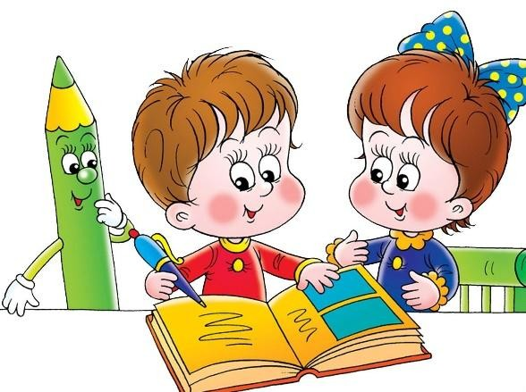Поступление в школу – это новый этап в жизни вашего ребенка. От уровня речевого развития во многом зависит готовность ребёнка к школьному обучению. **Хорошо развития устная речь – важнейшее условие для успешного обучения в школе.** Чем лучше развита устная речь, тем легче ребёнку будет

овладеть чтением и письмом. Если речь школьника развита недостаточно, или имеются нарушения в речевом развитии, могут проявиться проблемы в обучении ребёнка письму и чтению. Появляются специфические ошибки в письменной речи и при чтении, не связанные с применением орфографических правил, такие ошибки носят стойкий характер, и их возникновение не связано с нарушениями интеллектуального развития ребёнка или с нерегулярностью его школьного обучения. **Поэтому очень важно выявить даже самые незначительные отклонения в речевом развитии и исправить их до начала обучения.**

Что же подразумевают под понятием **«Речевая готовность к школьному обучению»**. Существуют критерии готовности к школьному обучению:

# Правильное произношение всех звуков.

В норме вся звуковая сторона речи должна быть усвоена ребёнком к 5 – 6 годам. К этому возрасту ребёнок должен уметь отчётливо произносить все звуки родного языка, не пропускать, не искажать, не заменять их в свободной речи.

# Достаточная сформированность фонематических процессов.

***Готовность к звукобуквенному анализу и синтезу.***

Очень важно, чтобы ребёнок умел:

* различать звуки речи на слух;
* выделять звук на фоне слова;
* слышать и выделять первый и последний звук в слове;
* определять позицию звука в слове (начало, середина, конец);
* определять количество и последовательность звуков в слове, место
* звука в слове по отношению к другим;
* называть слова с заданным звуком;
* уметь составлять слова из звуков;

# Достаточная сформированность слоговой структуры слова.

Ребенку доступны слова сложной слоговой структуры (водопровод,

аквариум, аквалангист, экскаватор). Он произносит их в нормальном темпе, не переставляет, не пропускает, не добавляет звуки и слоги.

# Достаточный словарный запас.

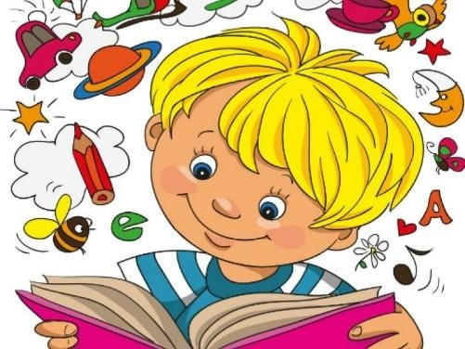К 7 годам у ребёнка достаточно большой словарный запас, около 2000 слов. Не нужно подсчитывать количество слов, произносимых ребёнком. Вы можете оценить словарный запас по лексическим темам: «Времена года», «Транспорт», «Мебель», «Профессии»,

«Дикие и домашние животные» и др. Важно, чтобы ребенок не только мог ответить на вопрос: «Какие

овощи (фрукты, виды транспорта…) ты знаешь?», но и мог рассказать об этом предмете, описать его внешний вид, назначение. Важно, чтобы при общении ребёнок использовал все части речи, понимал и употреблял антонимы и синонимы, понимал переносное значение слов, знал многозначные слова, пользовался разными способами словообразования (употреблял слова с уменьшительно-ласкательными суффиксами, образовывал прилагательные от существительных).

# Сформированность грамматического строя речи.

Ребенку нужно научиться правильно строить простые предложения, понимать связь слов в предложениях, распространять предложения второстепенными и однородными членами, пользоваться разными способами словоизменения (изменять существительные по числам, падежам, понимать и употреблять предложно-падежные конструкции, согласовывать числительные и прилагательные с существительными).

# Сформированность связной речи.

Важно, чтобы ребёнок к 7 годам научился:

* пересказывать небольшие по объёму тексты (рассказы, сказки);
* составлять рассказ по сюжетной картине, по серии картинок, по представлению;

Важно обратить внимание:

* на понимание ребёнком прочитанного текста. Ребёнок может ответить на вопросы по тексту;
* на полноту, последовательность и точность пересказа, рассказа;
* на умение правильно строить предложения, использование сложных предложений.

# Развитие коммуникативных функций.

Полноценному развитию коммуникативных функций ребёнка способствует постоянное общение с детьми, взрослыми.

Ребёнок должен быть достаточно активен в общении: уметь слушать и понимать речь; строить общение с учётом

ситуации; ясно и последовательно выражать свои мысли; пользоваться формами речевого этикета.

**Но самое главное – наличие у будущего первоклассника желания учиться!**

**Уважаемые родители!**

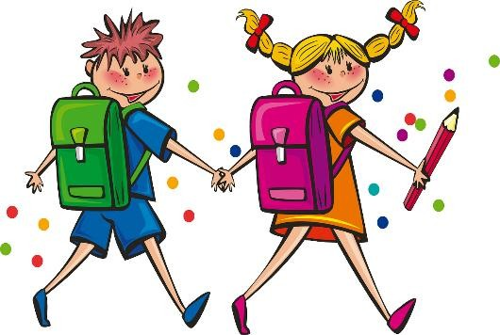Если ваш ребенок имеет трудности в речевом развитии, не стоит надеяться на то, что он «всё само пройдёт». Необходимо обратиться к специалисту. Важно вовремя выявить нарушения в речевом развитии и

скорректировать их!